0512

Хід роботи

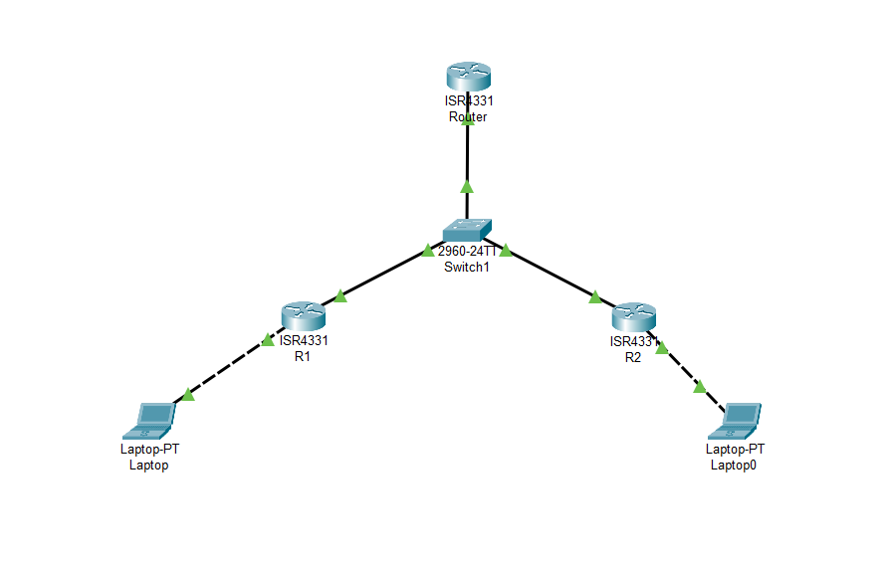

IP config Laptop #1

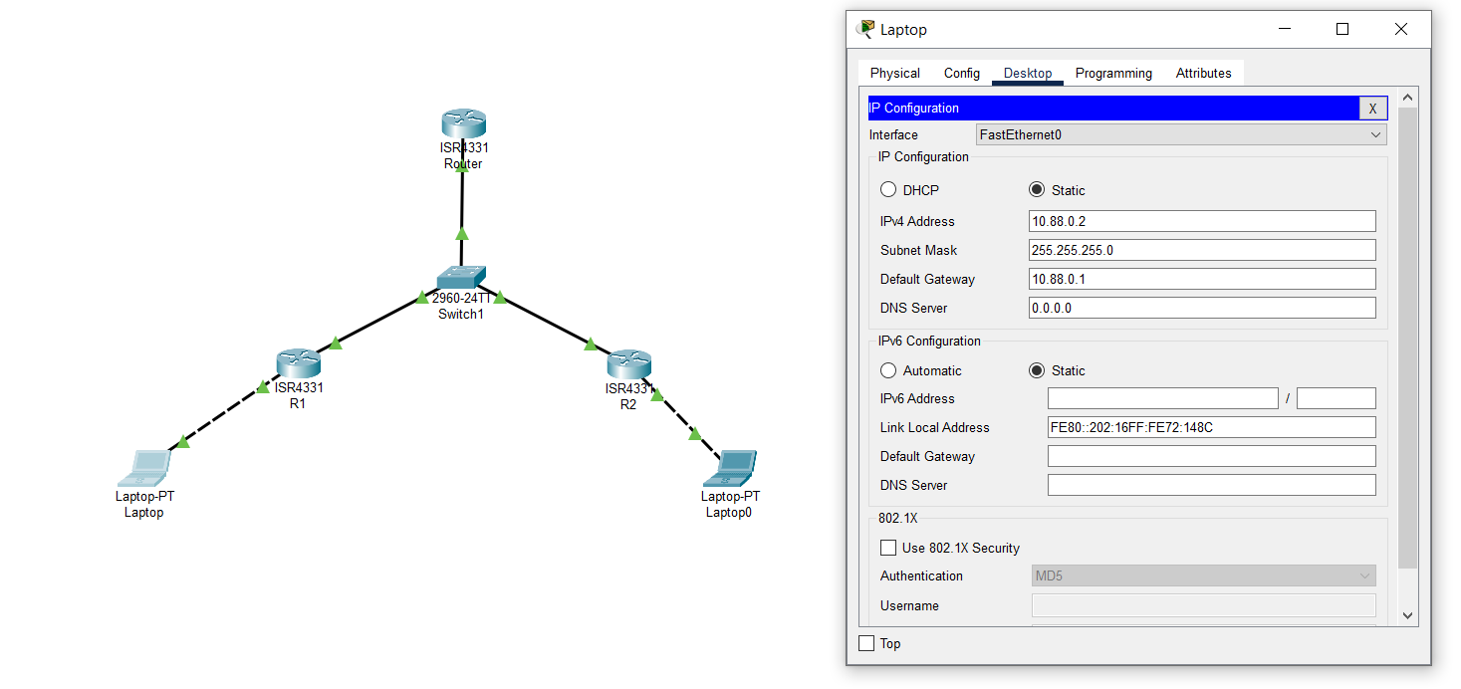

IP config Laptop #2

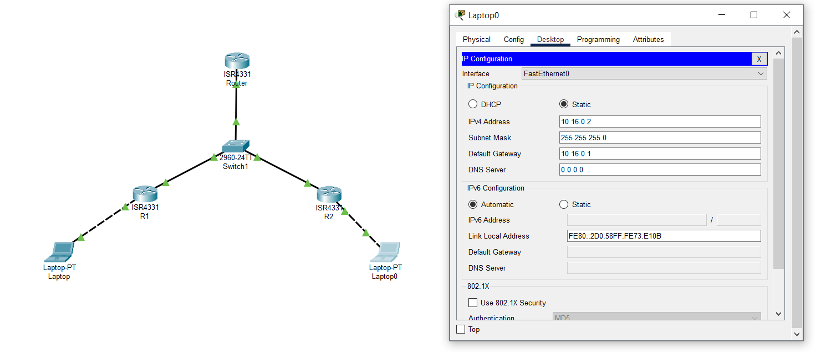

Router 1

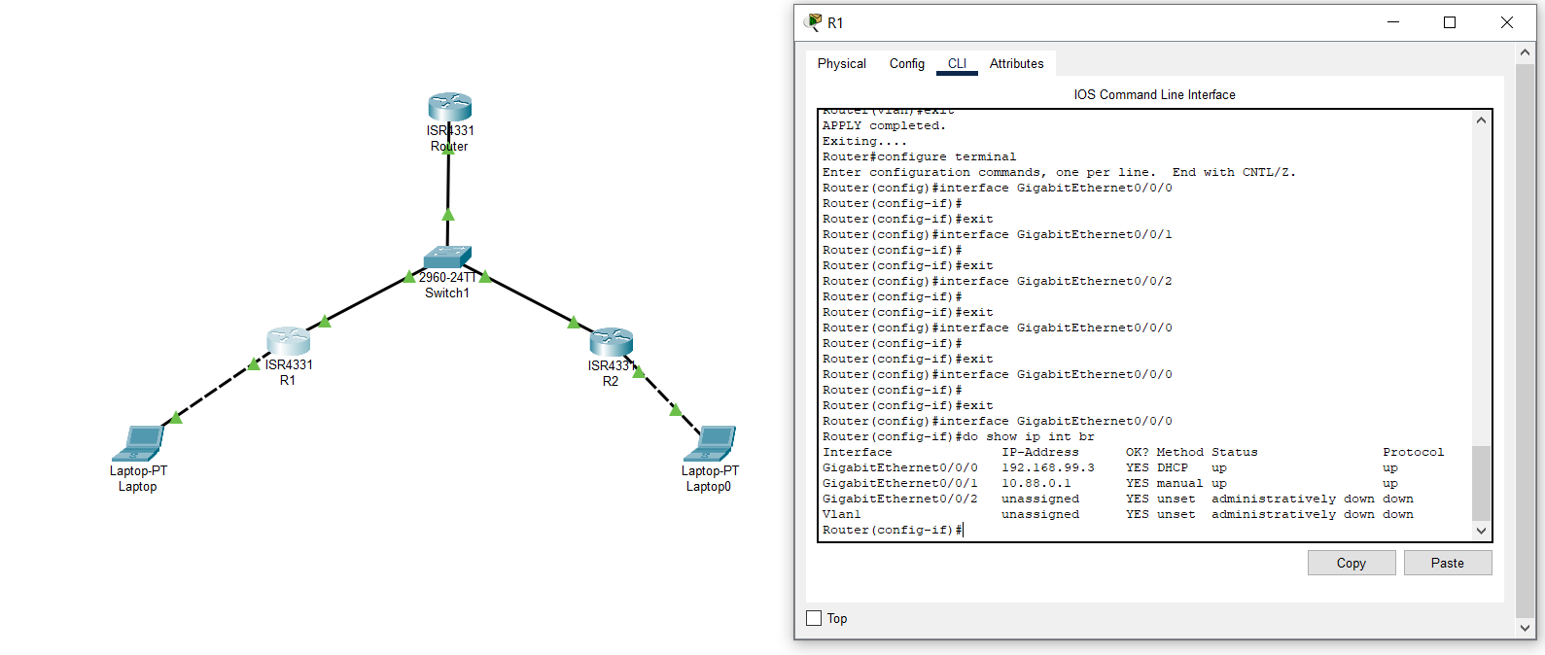

Router 2

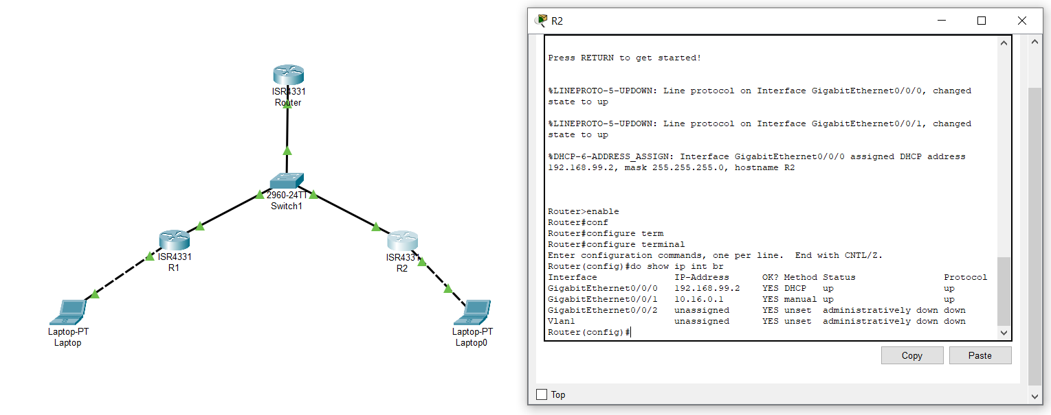

Swich

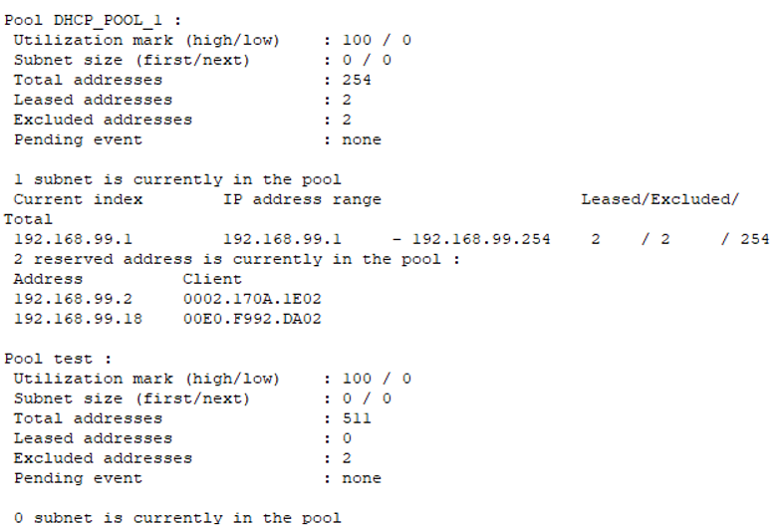

Ping

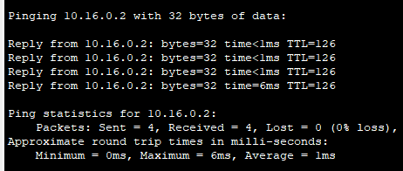

Перевірка

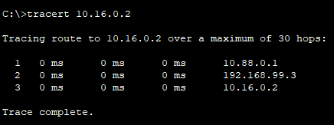

Ping

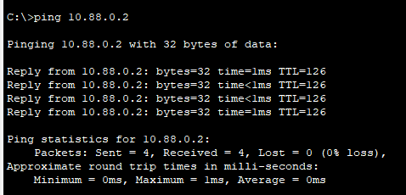

Перевірка

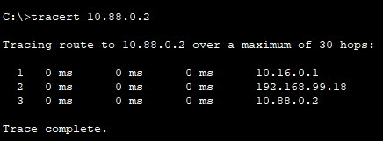

**Висновок**

У Cisco Packet Tracer ви можете налаштувати DHCP на маршрутизаторі, щоб автоматично надавати IP-адреси та інші мережні налаштування клієнтам у вашій мережі. Для цього створіть пул DHCP на маршрутизаторі, вкажіть мережу, шлюз та інші налаштування, які потрібно надати клієнтам. Це дозволить клієнтам отримувати IP-адреси автоматично і спростить адміністрування мережі.